1. SELECT nama_obat, jenis_obat, harga

FROM `data_obat`

JOIN data_jenis_obat ON data_obat.id_jenis_obat = data_jenis_obat.id_jenis_obat

ORDER by nama_obat ASC;

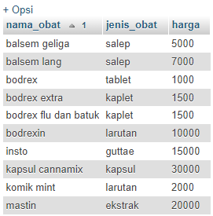

1. SELECT nama_pegawai, kode_transaksi, tanggal

FROM `data_penjualan`

LEFT JOIN data_pegawai ON data_penjualan.id_pegawai = data_pegawai.id_pegawai

ORDER by nama_pegawai ASC;

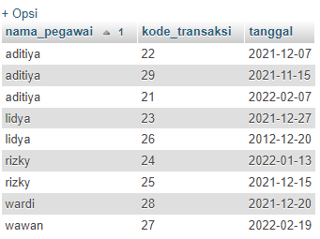

1. SELECT kode_transaksi, tanggal, nama_pelanggan

FROM `data_penjualan`

RIGHT JOIN data_pelanggan ON data_penjualan.id_pelanggan = data_pelanggan.id_pelanggan

ORDER by kode_transaksi ASC;

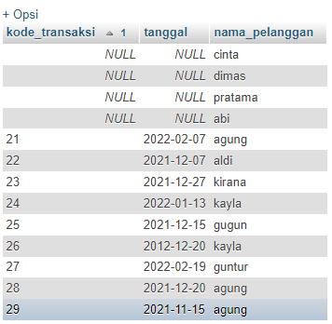

1. SELECT nama_pelanggan, nama_obat, harga, jumlah_obat,total

FROM `data_penjualan`

JOIN data_pelanggan on data_pelanggan.id_pelanggan = data_penjualan.id_pelanggan

JOIN data_obat ON data_obat.id_obat = data_penjualan.id_obat

WHERE nama_obat LIKE '%b%'

ORDER BY nama_pelanggan ASC;

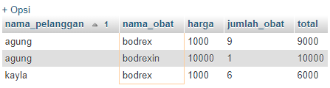

1. SELECT kode_transaksi, nama_pelanggan, nama_obat, harga, jumlah_obat,total

FROM `data_penjualan`

JOIN data_pelanggan on data_pelanggan.id_pelanggan = data_penjualan.id_pelanggan

JOIN data_obat ON data_obat.id_obat = data_penjualan.id_obat

WHERE total <= 15000

ORDER BY nama_pelanggan ASC;

